本系统使用流程：
先使用一个标准源如Du 或者Xe，调试机器的各种参数完成初始化参数设置，然后测量一段时间进行能量刻度
测量本底（探测器本底）
测量样品

进入系统初始化

主界面
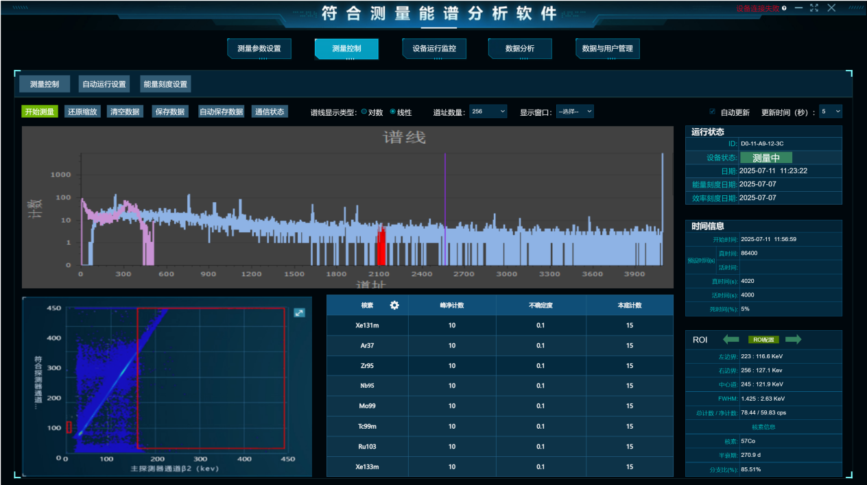
- 进入系统初始化
1）谱线区域
横坐标道址来源于测量参数设置的道址设置值，如果没有设置，默认显示16000道（最大默认16K），纵坐标默认1000（根据测量实际值变动）
2）二维符合谱
横纵坐标均为能量，默认展示500keV，横坐标名称为：“初级粒子能量”，纵坐标显示为“次级粒子能量合计”
中下方显示默认关注的核素（先随便展示一部分核素，后续在向甲方确认后显示甲方提供的关注核素-核素来源于核素库）
右上方：运行状态ID读取设备的ID，如果没连接设备显示空；设备状态如果设备已连接显示“已就绪”、测量中显示“测量中”、未连接设备显示“未连接”；日期显示当前时刻；能量刻度日期显示能量刻度生成时间；效率刻度显示效率刻度时间，如果无刻度则不显示。
右下方：ROI ，可根据已经保存的ROI信息选择不同的 ROI，进行信息展示
3）其他需要说明的显示内容：
道址数量：从测量参数设置中的谱线道数设置值带入
显示窗口：原始波形：显示道址计数合成谱；成形波形：需要用成形算法计算后显示；符合时间：初始化不显示该项
- ROI配置子界面
弹出框方式打开ROI配置，这里的ROI是在能量计数谱画出的感兴趣区域，只有左右边界，ROI配置子页面中的波形图为能量刻度后的合成谱线，如果没有能量刻度，本界面不显示，提示需要先进行能量刻度。
- 自动运行设置界面
带出历史已设置的数据，无则显示为空
4、能量刻度数据
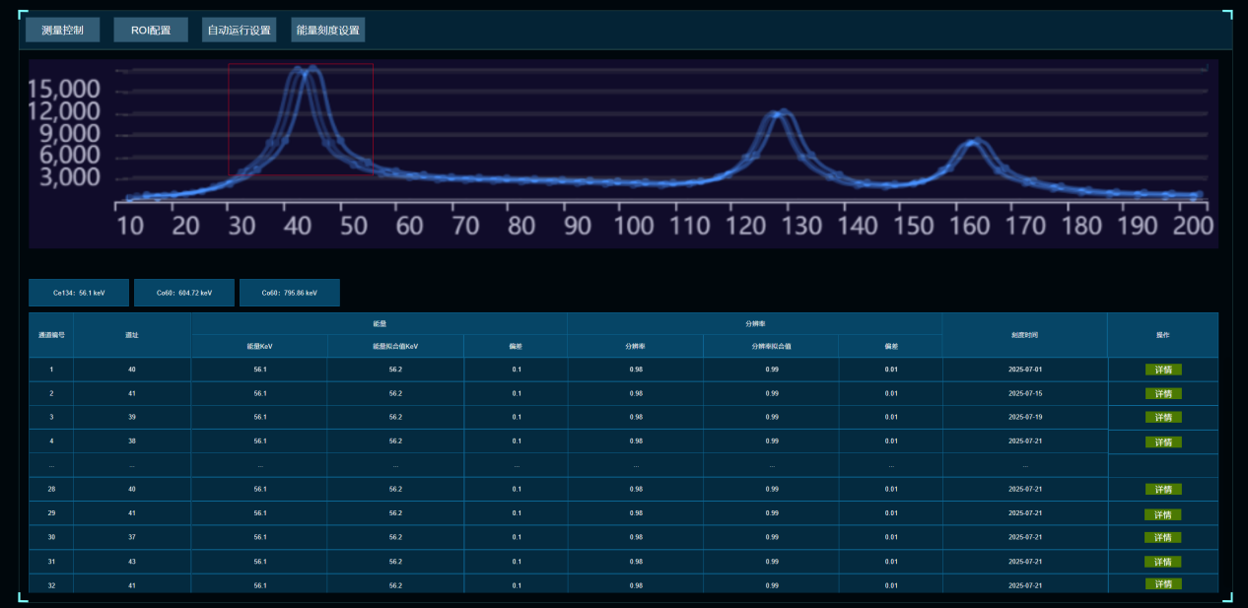
上方谱线横坐标：
横坐标默认展示根据已完成的能量刻度结合测量参数设置中的最大道址转换的能量，如果无能量刻度则横坐标展示道址，道址最大值同为测量参数设置中的最大道址
纵坐标如果有测量数值则按测量数值展示，如无测量数值则默认为1000。
下方刻度值：
如果有则展示，有几个能量就显示几个tab页签，同时标注出设置能量时选择的核素。
如果有单通道被用户在设备运行监控的质量控制界面被修改了道址（单页面对本页面带出的刻度信息可以修改道址）则以单通道显示的为准。如果单通道的其中一个被删除了，则本页面的tab页签不显示该通道的数据，其余页签的拟合值随之刷新。如果单通道增加了新的能量刻度值，则本页面也只显示当前页签，不显示新增加的值，仅根据新的拟合函数计算新的拟合值显示即可。
5、谱仪总效率刻度
谱仪总效率刻度如下图：
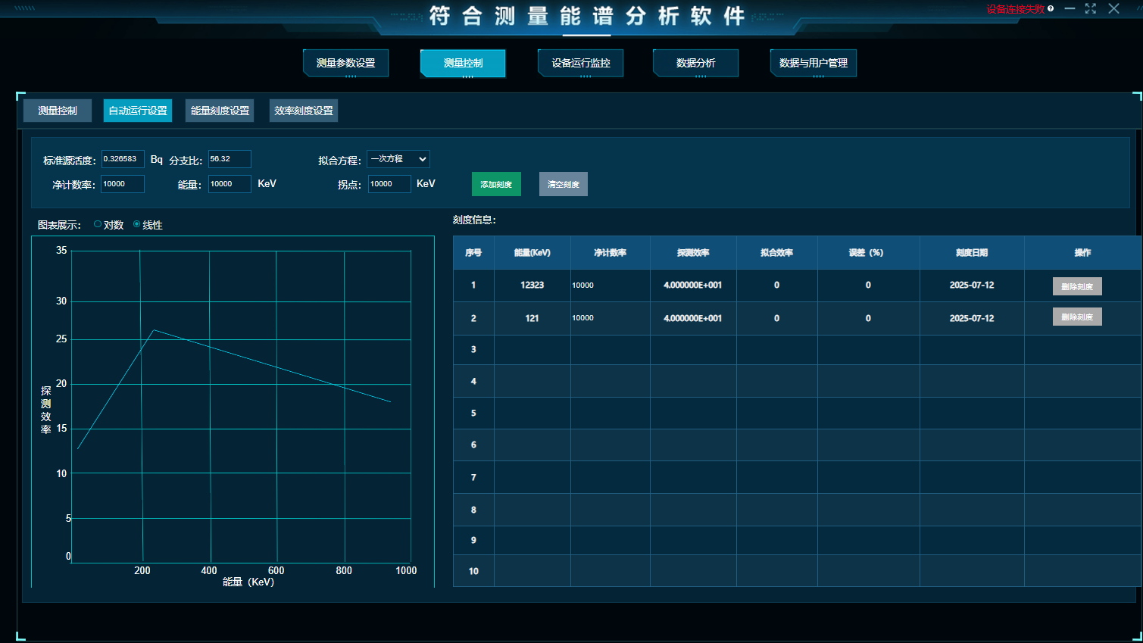
总效率刻度的设置方法与单通道效率刻度（修改成效率标定）一致，只是这里输入的净计数率为合成谱的计数率，是将各通道的计数相加后除以时间t的计数率。

测量参数设置
各参数先读取设备已经设置的当前参数，设置值与当前参数保持一致

设备运行监控
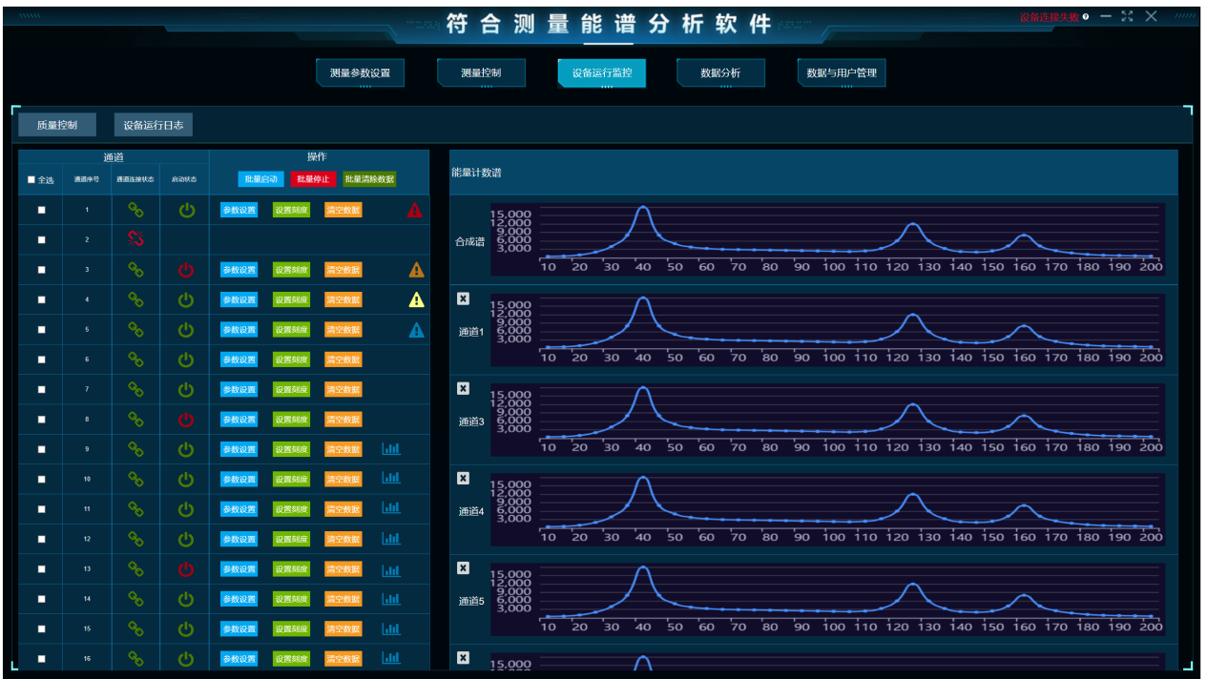
左侧按现有样式显示，各状态按实际值显示，各按钮就绪，右侧默认根据一屏能展示几条谱线就显示前几个通道的波形窗口，无测量数据时，横坐标显示能量（默认同前面能量刻度的逻辑），纵坐标显示计数，无测量数据默认显示1000。如果用户之前选择了展示哪些通道，则进入界面自动带出用户选择的通道波形窗口。如果无能量刻度，则横坐标显示道址，纵坐标显示计数，点击标线后有哪些数据显示那些数据。
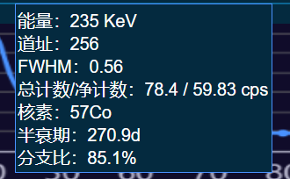
这里需要启用寻峰算法及高斯多项式拟合拟合出能量拟合值以及分辨率/半高宽拟合算法计算拟合后的FWHM，以及匹配近似核素

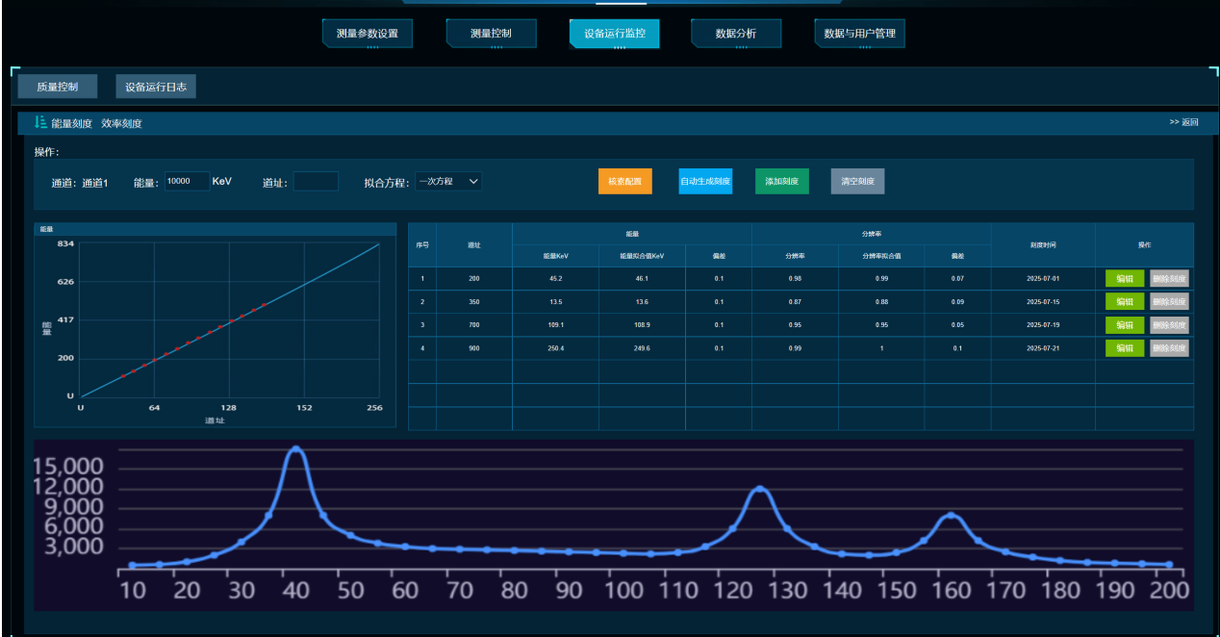
单通道的能量刻度，带出历史设置值（来源于前面的批量能量刻度设置以及用户自主修改后的单通道值）
这里需要注意，从批量设置的能量刻度带入的数据，仅允许用户修改道址，以及删除操作，其余的不允许操作。如果用户自主添加新的刻度值，则允许用户修改道址及能量，其余值均自行计算。自主添加的新刻度也可以删除。
还需要注意的是，前面批量设置能量刻度默认用的是一次方程，如果这里修改了则仅影响本通道的能量刻度，数据回显到批量设置里面，仅影响计算的值（具体显示规则按照前面批量设置能量刻度中的显示规则）。

效率刻度不受影响。

首次测量（标准源测量）

主界面
- 点击开始测量后进入测量程序，主界面谱线位置显示道址计数谱（横坐标为道址，纵坐标为计数），包含32道谱线单独显示，以及一条合成谱线。右侧运行状态、时间信息更新。
2）设置能量刻度
等待测量一段时间后，可进行能量刻度设置，在能量刻度设置界面框选峰，自动计算各通道的道址偏移值计算偏移量，进而计算出各通道的道址偏移系数。
道址偏移系数=道址偏移量/道址，计算出道址偏移系数后，将所有的通道均重新按照道址偏移系数进行校正（一般的道址偏移随着道址增大偏移越多，因此使用道址偏移系数，矫正后大数值道址的峰各通道会相对集中一些，方便后续的框选）
连续设置2个以上能峰后，即可自动生成各通道的能量拟合公式，对应算法为高斯多项式拟合，先用一次拟合，拟合后将各通道对应道址转换为能量。
能量刻度设置完成以后：
2.1）测量控制主界面的谱线可显示未能量计数谱同样是32通道加上一个合成谱线。
2.2）启动自动甄别符合事件的算法，将从开始测量到当前时间已经测量的数据全部进行符合事件甄别（符合时间窗从开始测量界面配置的符合时间窗参数获取）往后根据界面数据刷新时长自动增量识别符合事件。甄别出的符合事件可在二维符合图形上展示，横坐标为初级粒子（符合事件的第一个粒子）对应的能量，纵坐标为次级粒子（符合事件内除初级粒子以外的所有粒子）的能量合计值。

2.3）核素匹配
启动寻峰算法，将谱线上的所有峰找出，根据找出峰的能量，如果界面（中部下方界面）中关注核素中的某一个核素的能量与之匹配（识别到的峰能量与所选关注核素的峰能量的值近似（有一个阈值（先设置为±2keV，也可以是当前峰的半高宽*0.5）），则先默认为是该核素，则对应核素的计数按照公式计算出净计数和本底计数以及不确定度）具体可见后面4.1问题
2.4）启动符合时间差统计，即将每一个符合事件的第一个粒子和最后一个粒子之间的时间差作为统计基础对所有的时间差进行符合事件次数统计，并用于在显示窗口中的符合时间界面进行展示。
2.5）启动成形波形算法（待确认）计算成形波形（合成谱）（确认取消该界面）
2.6）启动原始波形记录，原始波形横坐标为时间，纵坐标为探测器信号强度一般是点好毫伏（不区分通道，收到一条就记录一次）
在上述5小点完成后，根据窗口设定的刷新时间增量更新数据（如果无法增量则全量计算一次）

3）设置ROI
在主界面右下方点击ROI配置，进入ROI配置界面。完成ROI配置后，可在主界面进行ROI左右方向按钮循环展示各ROI的信息。

4）其他需要说明的显示内容：
显示窗口-符合时间：将上面2.4）的统计结果进行展示，横坐标为统计到的时间差，根据统计到的最大时间差和最小时间差进行平均分布显示未横坐标，纵坐标为统计到的符合事件次数，绘制直方图。
运行状态：能量刻度日期，在完成能量刻度后保存能量刻度的时间；效率刻度日期，在完成所有通道的效率刻度最后一个保存的时间。
预设时间：来源于开始测量按钮后弹出框中的对应时间。
真时间：从开始测量到当前数据刷新的时间差
活时间：真时间内有效的测量时间（谱仪返回？）
ROI：左边界：当前ROI的能量左边界值；右边界：当前ROI的能量右边界；中心道：ROI中包含峰的中心道对于的能量值。FWHM：ROI区域中峰的半高宽；总计数/净计数：当前ROI中峰对应的总计数和净计数。
核素信息：根据4.1章节中对核素识别后识别到的核素信息进行展示。
中间核素信息：根据4.1章节中对核素识别后识别到的核素的净计数、本底计数进行计算，不确定度算法待确认。

设备运行监控界面
与前面1.3相比，这里的变化是左侧每一个通道点击刻度设置时，带出批量设置的能量刻度，右侧谱线的横坐标修改为能量（理想状态下各通道的峰是对齐的）

再次测量
再次测量与首测测量基本一致，直接带出已经设置参数、能量刻度、效率刻度、ROI历史值，用户可对历史值进行修改调整。

其他需要关键问题说明

关于能量刻度与后面测量之间核素识别关系
之前有一个疑问就是我们在做能量刻度的时候，选择了峰能量对应的核素，然后在做未知样品测量的时候是套不到这个峰上的，因为不确定样品中是否有该核素。这里存在一个误解，即在能量刻度所选择峰的目的是为了设置刻度，顺便选择了一个核素让用户知道在做刻度的时候是以什么标准源做的，这里所选择的核素与后面自动识别核素无关。
核素识别是近似判断，不是完全准确的。如上2.3）里面将的，刻度设置仅是将道址与能量关联上，至于实际测量未知样品也仅仅是将道址转换成能量，实际样品产生的峰与做能量刻度时的峰无关。
核素识别是根据实际产生峰位置的能量，在核素库中检索有哪些核素的发射射线信息中能量与之近似（匹配阈值先设置为+-1keV之内），如果有则先列出来，如果是一个那么就先认定为是该核素。如果检索到多个核素，则综合测量到的其他峰综合判断具体是哪个核素。判断方式如下：
- 一般情况下如果样品中包含该核素，那么应该在其他对应能量上也有对应的峰，即判断其他峰是否也有识别到了该核素。如果识别到了即可确定。
例如：在第一个峰上匹配的核素有 A/B/C/D ，第二个峰上匹配到了 A/C 第三个峰上匹配到了C 那么这个核素基本上可以确定为C。
- 如果上述还不能确定，则可根据各峰的峰高（即计数）之间的比例来确认，一个核素发射的能量是有固定的分支比，而对应的分支比与高度比应该成正比关系。
例如：1峰计数是9000 2峰计数是3000 3峰计数是2000，且这三个峰均识别出A/B两个核素，但是，A 核素1能量的分支比：2能量分支比：3能量分支比 相对于B核素1能量的分支比：2能量分支比：3能量分支比 更接近：9000:3000:200，那么即可认为该核素是A的概率比B的概率大
通过以上两条即可基本确定核素。极特殊情况不考虑，随机选取一个即可。

核素管理中从网站同步

4.2.1核素管理从PDF中获取数据：
- 核素名称，从头部获取英文即可，不用翻译成中文。
- 半衰期：
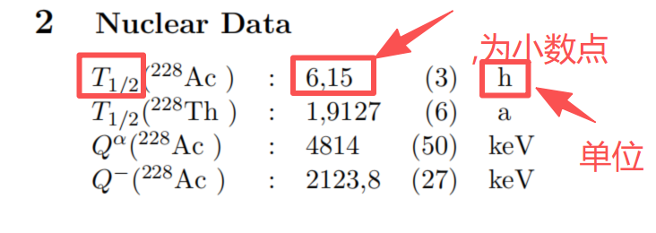
单位h为小时，a为年
- 半衰期不确定度：
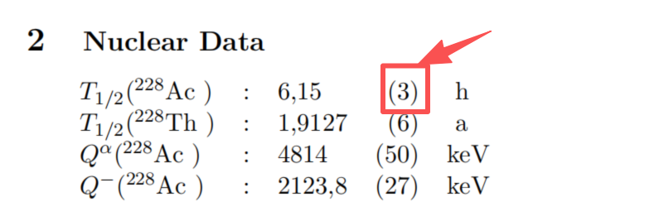
- 表示在半衰期最后一位±即6.15±0.03 不确定度=0.03/6.15
- 母体核素：
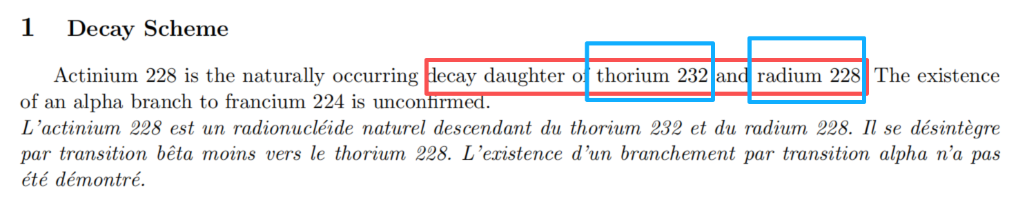
- 子体核素：
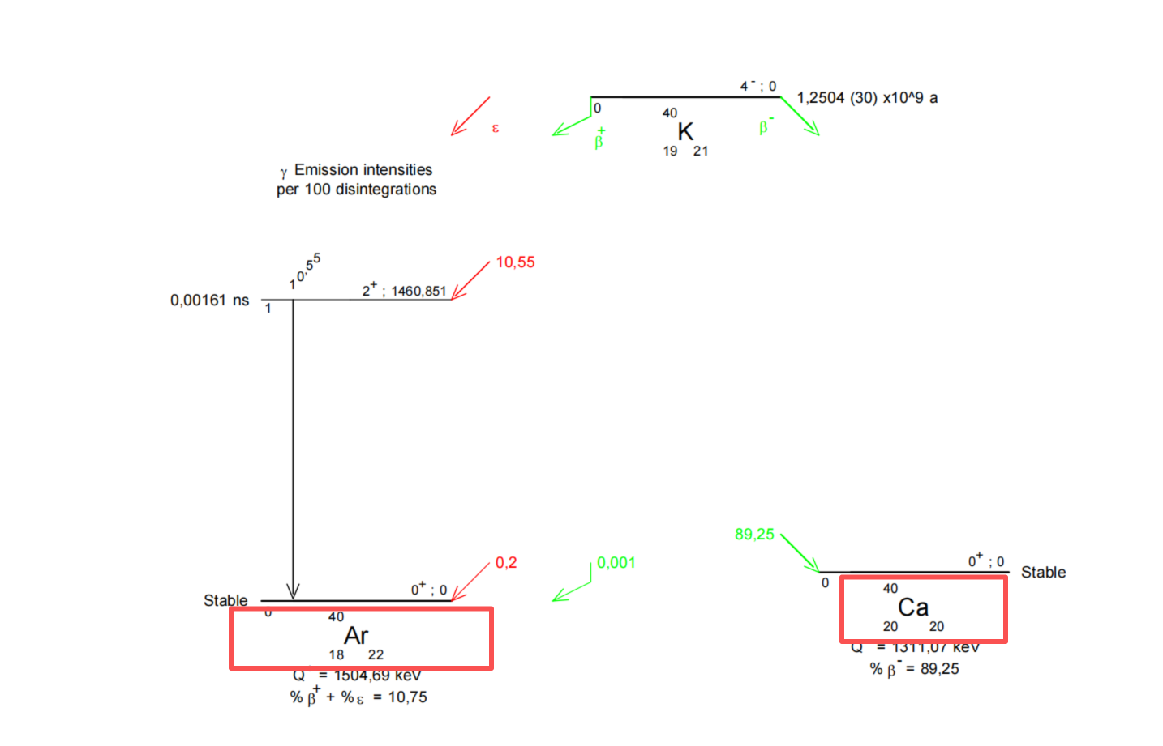
从文档最后的核素衰变纲图获取。

核素射线发射信息：
- 射线类型包括电子
读取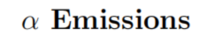、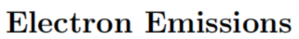以及：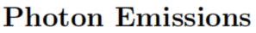下的数据

1）
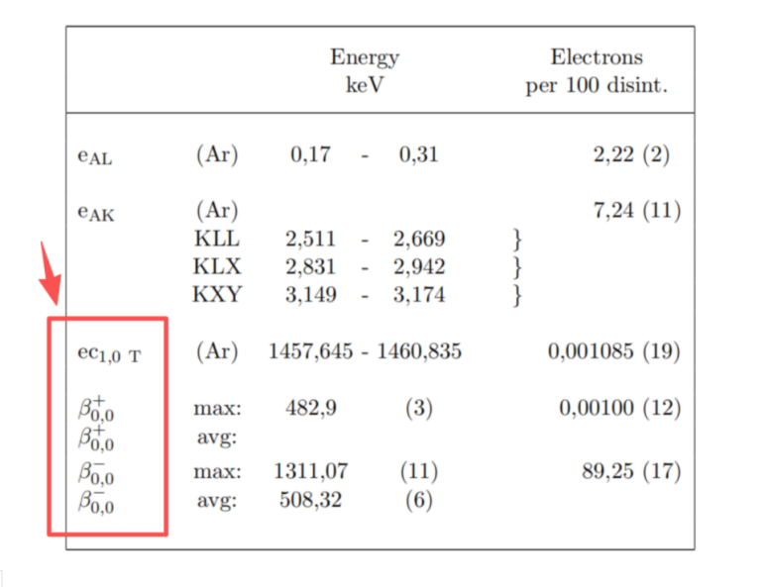
电子类射线类型来源于第一列，只记录ec开头行信息记作ec，eA开头行不做记录，β开头行均记作β（只取max行，如果有多行，也按照行号记作β1、β2...）
能量其中间列，如果是区间值，同样需要记录为区间值。射线能量不确定度为中间列括号中的值，如果没有就是0，如果有同上述算法。
射线分支比为第三列除括号的值，不确定度为括号中的值，算法同上。

光子射线取x射线和γ射线：
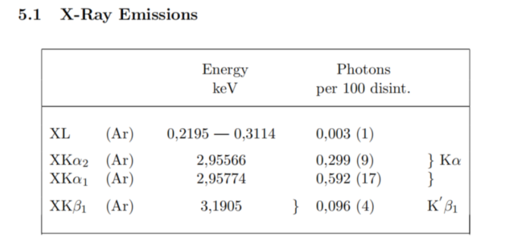
X射线类型名称为第一列全程，其余同上。

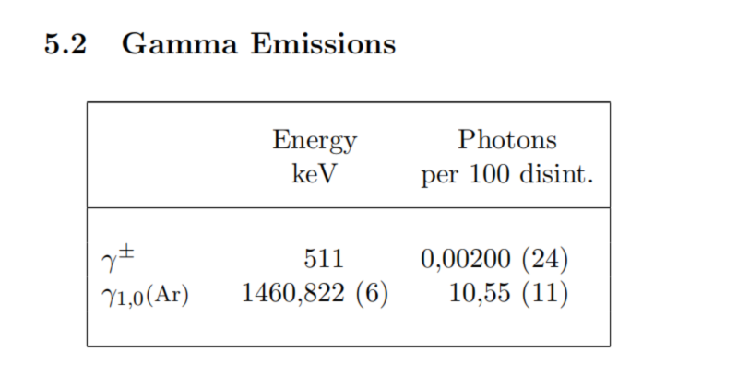
γ射线类型根据行记录为γ1、γ2等，其余同上
主射线标识为分支比最大的一条。

3）
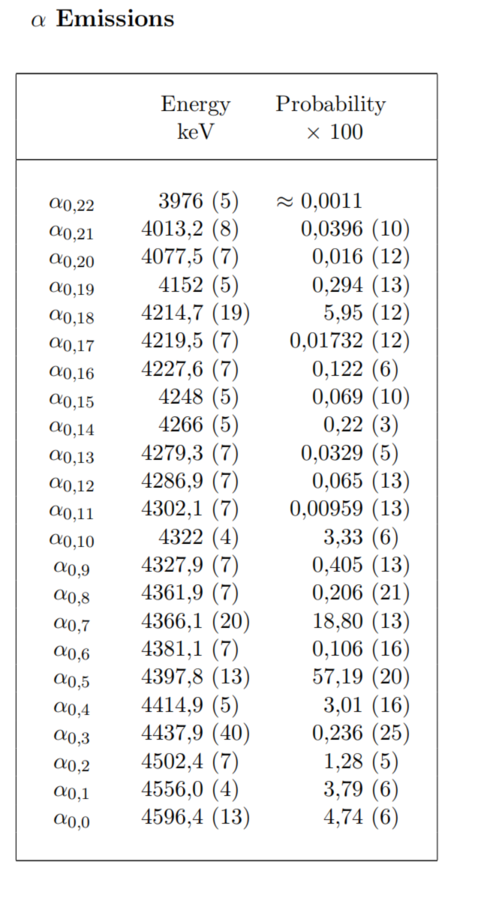
α射线同β射线取值

加和峰列取消

4.2.2核素管理，从TXT中获取相关信息说明
核素管理，从界面中下载Ensdf 压缩包，解压后是单个核素的txt文件，解析对应的txt文件。
数据存储格式：
序号 | 数据项名称 | 数据格式 | 备注
1 | 核素名称 | 英文+数字
2 | 半衰期 | 数字（小数位数不定，最大保留10位）
3 | 半衰期单位 | 应为，h：小时，y：年等
4 | 半衰期不确定度 | 数字数字（小数位数不定，最大保留10位） | 科学计数法要转换成小数
5 | 母体核素 | 英文+数字（多个） | 不用统计，所有核素导入后界面展示是递归查询
6 | 子体核素 | 英文+数字（多个） | 例如：Am243,Pu239
发射射线信息（列表）
7.1 | 衰变核素名称 | 英文+数字 | 例如Am243
7.2 | 衰变类型 | 英文：EC、A、B+、B-、IT
7.3 | 射线类型 | α、β、γ、X
7.4 | 射线能量 | 数字（小数位不确定，最大保留10位） | 可能是范围值，需要记录起、止
7.5 | 射线能量不确定度 | 数字（小数位不确定，最大保留10位） | 科学计数法要转换成小数
7.6 | 射线分支比 | 数字（小数位不确定，最大保留10位） | 科学计数法要转换成小数
7.7 | 射线分支比不确定度 | 数字（小数位不确定，最大保留10位） | 科学计数法要转换成小数
 | 主射线标识 | 是、否

Txt读取规范：
Txt每行80位
- 核素名称
取当前文件名去除后缀以及中间的-作为核素名称，例如 Ac-228.txt，则核素名称记作Ac228
- 半衰期
取第9位为P的行（如果取出多行，以第一行为准），然后按照空格拆分字符串，取第5位数字，如上为6.15
228AC P 0.0 3+ 6.15 H 3 4810 50
- 半衰期单位
取第9位为P的行（如果取出多行，以第一行为准），然后按照空格拆分字符串，然后按照空格拆分字符串，取第6位字符，如上为H
- 半衰期不确定度
取第9位为P的行（如果取出多行，以第一行为准），然后按照空格拆分字符串，然后按照空格拆分字符串，取第7位数字，然后与半衰期最后一位对齐，如上取3，对齐后的数值为0.03，需要注意的是这里无论取到的数字是多少位，均与半衰期右对齐换算成小数，如半衰期为6.15 这里渠道的数据是10，则不确定度为0.1，以此类推。
5）母体核素（最终在计算，根据子体核素递归查询母体核素）
6）子体核素
取文档中包含DECAY 字符的行，然后按空格（多个空格）拆分，取出第一个字符串，如224FR，然后将数字与字符换位置：FR224，如果字符有两位，则将第二位字符换成小写：Fr224，需要注意的是这里会取出多行，然后按照核素名称处理方式处理，如：
224FR 228AC A DECAY (6.15 H)
228TH 228AC B- DECAY (6.15 H)
这里的子体核素为Th228，Fr224
- 发射射线信息列表
（1）从第一行开始，逐行读取，读取第6位，如果不为空跳过。
（2）读取第7~8位，去掉前后空格，可能获取到的值包括：T（X射线）、P（跳过）、N（跳过）、L（跳过）、G（γ射线）、B（β 射线）、A（α射线）等，如果是T、G、B、A则继续，否则全部跳过。
【3】如果上一步获取到的是T，且第10位以后为空或去掉前后空格等于Auger electrons and X ray energies and emission intensities:或者去掉前后空格等于{U Energy (keV)} {U Intensity} {U Line} 则跳过，取第50~80位取掉后面的空格，如果是XL (total)或者无字符串则跳过，其余的全部获取。
（3.1）取前5位，然后去掉前后空格，将字母数字调换位置，如果英文字符有第二位，则将第二个字母变小写，记作衰变核素名称，如236U 记作U236，236NP记作Np236.
（3.2）取第31、32位
（3.2.1）如果是|]则连续取紧接着下均包含|]的行，有几行取几行，直至第31/32位为空，取到几行则记录几行，并将取到的这些行统一起来记作一个核素能量发射信息。取第35~42，如果去到多行全部为空，则本组数据不做处理，直接跳过。否则如下：
然后每一行获取16~30位去掉后面的空格，以英文逗号隔开拼接起来，记作射线能量；取第35~42位不为空的行的数据记作射线分支比，并紧跟着获取本行后的第43~49位去掉前后空格并与射线分支比进行右对齐后转换为小数，记作射线分支比不确定度，取第50~80位取掉后面的空格记录为射线类型。
（3.2.2）如果不是|]，且取第35~42位如果为空跳过本行，不为空继续：
取16~30位去掉后面的空格记作射线能量；取第35~42位记作射线分支比；取第43~49位去掉前后空格并与射线分支比进行右对齐后转换为小数，记作射线分支比不确定度；取第50~80位取掉后面的空格记录为射线类型。
（3.3）射线能量不确定度记作0
【4】如果获取的是G、B、A
（4.1）如果是G射线类型记作γ、如果是B射线类型记作β，如果是A射线类型记作α
（4.2）取第10~19位，去掉后面的空格，记作射线能量
（4.3）取第20~21位，去掉前后空格，与射线能量右对齐，转换为数字，记作射线能量不确定度
（4.4）取第22~29位，去掉后面的空格，记作射线分支比
（4.5）取第30~31位，去掉后面的空格，记作射线分支比不确定度，如果是科学计数法转换为小数记录。

主射线标识是识别完一个txt之后，找到射线分支比最大值的那一条，记录为主射线，其他均为非主射线。

效率刻度
一个能量点的效率
$Eff=\frac{N/t}{A∗Pγ}$ N:能峰净计数 t：测量活时间 A：放射源活度（手动输入） Pγ：分支比 多个能量点进行拟合生成拟合公式。

以上是单个通道的效率计算（N/t = 计数率）计数率=时间单位内的计数个数。时间单位为cps(每秒多少个计数)

谱仪的总效率计算同上，是将各通道的能峰计数率相加按照上述计算公式进行计算。

数据分析-符合分析
页面加载条件：当前分析的历史数据中有符合事件相关记录，包括符合时间窗、符合事件甄别历史记录（原始记录，包括各符合事件中各粒子按时间顺序的记录）
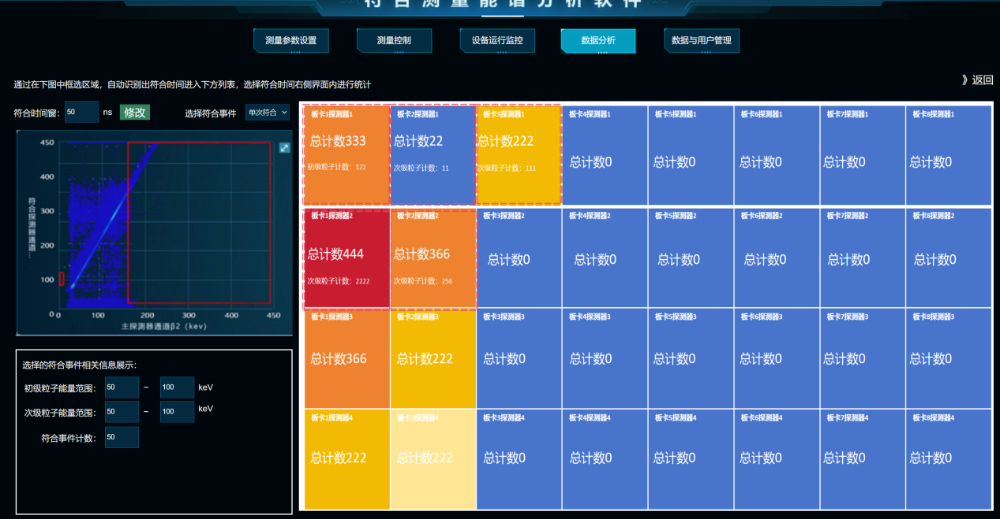
界面初始化：
- 带出符合时间窗
- 根据甄别的符合事件，渲染二维符合能谱图，横坐标为初级粒子能量，纵坐标为次级粒子能量加和值。
- 选择符合事件下拉框默认为二次符合
- 右侧矩阵图显示各通道二次符合事件各通道的计数
- 左下方显示二维符合谱中统计的初级粒子能量范围和次级粒子能量范围，并显示二次符合事件的所有通道的总计数
界面操作：
- 修改符合时间窗（只作为分析使用，不覆盖原始数据记录的符合时间窗），修改后根据原始记录的脉冲数据重新根据新的符合时间窗计算符合事件，这里耗时可能较长，因此考虑使用滚动条以及后台运行相关方案。处理完成后二维符合事件图、下方统计，右侧矩阵图均随之改变。
- 选择符合事件，选择后下方符合事件信息内容以及右侧矩阵跟随改变
- 点击右侧矩阵某一个通道，则统计以当前通道为初级粒子的计数，并将于当前初级粒子相关的所有次级粒子通道均标注出来，并展示出个相关通道次级粒子的计数。

数据分析-交互分析

4.5.1能量计数谱分析
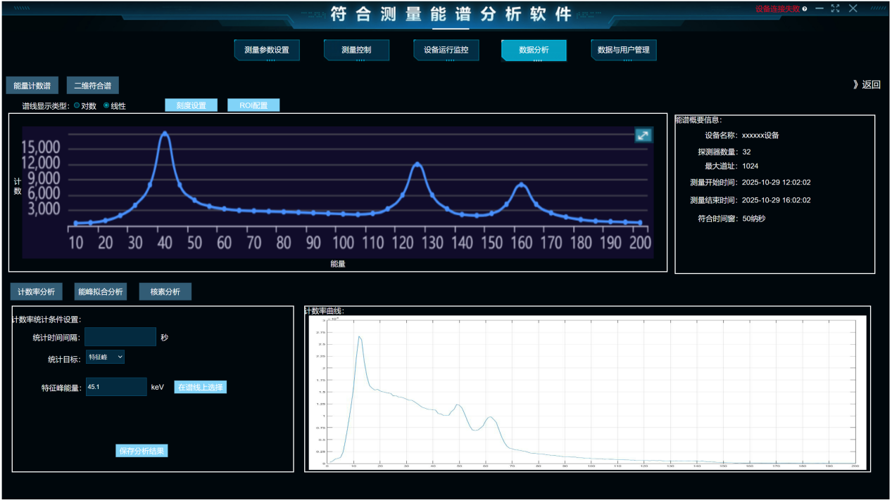
界面初始化：
- 加载当前历史数据的能量计数谱（合成谱），展示谱概要信息
- 选择对数或者线性，谱线随之变化
操作：
- 填写统计时间间隔、统计目标等筛选条件后，统计计数率，在右侧渲染出计数率曲线，统计计数率曲线的横坐标为统计时间间隔，总长度是当前历史数据的测量总时长/统计时间间隔，纵坐标为统计时间间隔内的净计数（净计数是通过能量刻度拟合方程计算出的）。
统计目标包括两种：特征峰和ROI，特征峰可以手动输入特征峰的能量，也可以手动在上部能量计数谱上选择。
- 点击保存分析结果，将当前的计数率数据保存
- 刻度设置：界面初始化时带出历史数据里面保存的刻度数据，但可以进行修改，修改仅作用于当前分析，不能改变历史数据中的原始刻度数据。
- ROI配置：仅作用于当前分析

4.5.2二维符合谱分析
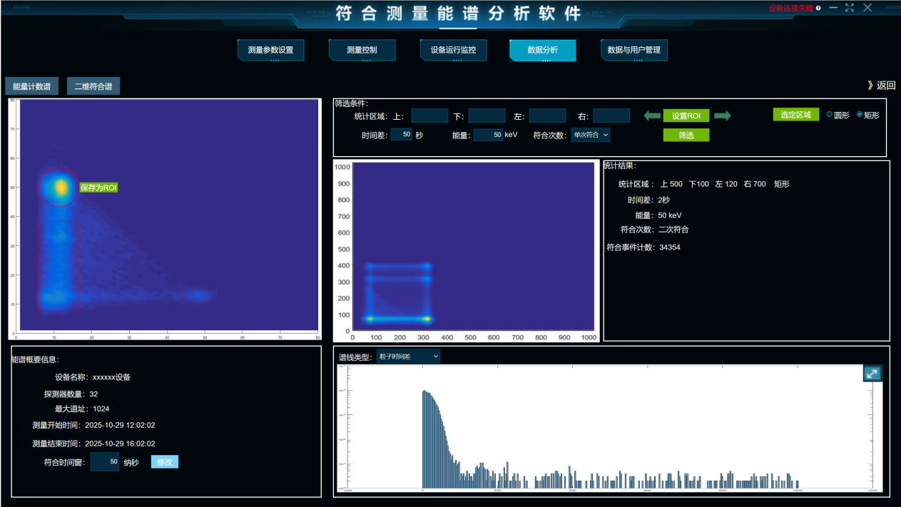
界面初始化：
- 渲染左侧二维复合谱，显示能谱概要信息
- 渲染右下方粒子时间差统计图
横坐标为粒子时间差单位为纳秒，纵坐标为粒子计数；本数据来源于原始脉冲数据，原始脉冲数据有四个字段，板卡号、通道号、信号幅度（一般是电压）、时间戳（精确到纳秒），符合时间差即前后两个粒子的时间差。
- 渲染符合能谱，符合能谱是二维符合能谱的一维投影，其横坐标为初级粒子能量，纵坐标为次级粒子能量累加。
操作：
- 修改符合时间窗
修改后重新甄别符合事件，预计耗时较长，需要考虑滚动条合后台运行。本设置不改变原始历史数据中的符合时间窗口，仅针对本次分析。
- 筛选条件之统计区域
可以手动填写、框选、ROI选择三种方式。
- 筛选条件之时间差、能量
这里的时间差是在符合时间窗内的一个数据，用于筛选符合时间窗内的时间差，能量：对粒子能量进行筛选，包括初级粒子和次级粒子能量。
筛选后：即使渲染筛选后的二维符合谱以及对应的统计结果说明。

自动生成报告流程及对应的算法
自动生成报告如下：
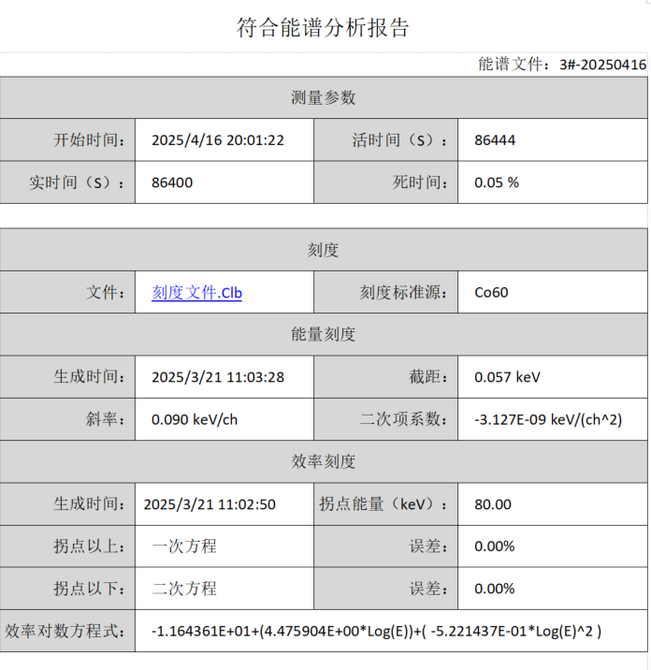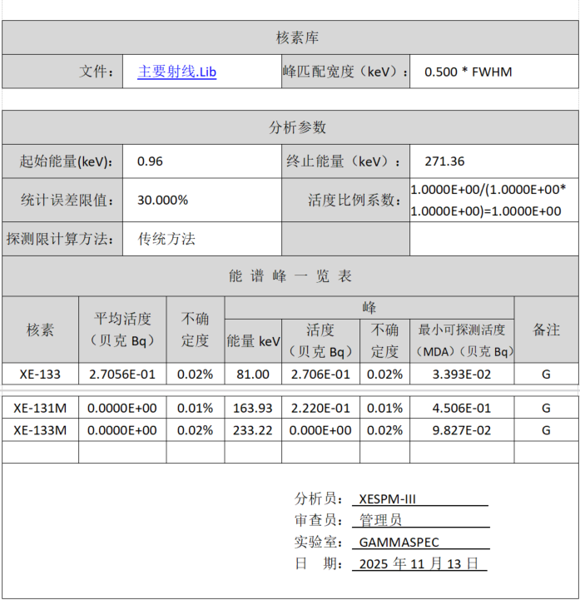
内容取数规则：
1、测量参数：
开始时间、活时间、实时间（真时间）、死时间，从当前分析的历史数据中自动带出。
- 刻度：
1）刻度文件，需要将能量刻度和效率刻度全部支持下载成附件（格式待确定）
2）刻度标准源：从刻度核素中带出
- 能量刻度：
1）生成时间：（待确认）
2）截距：能量拟合公式的x项系数（y=ax^2+bx+c）
3）斜率：能量拟合公式的系数c项
4）二次项系数：能量拟合公式的二次项系数x^2项系数
- 效率刻度：
1）从测量控制中设置的谱仪总效率刻度中带出
2）其中生成时间带出
3）拐点能量如果有拐点则带出，没有则为空
4）拐点以上方程，如果有拐点直接带出，无拐点带出二次或多次拟合方程类型，误差计算出对应值带出。
5）拐点以下，如果有拐点带出，无拐点为空
6）效率对数方程直接带出。
- 、核素
1）主要射线，带出系统自动设别出的可能核素。具体识别办法见2.3）
1峰匹配宽度：这个是在核素识别的时候，峰能量匹配核素是的一个阈值，见2.3）中，一般是一个设置的默认值，或者是半宽高乘以一个系数，均为系统设置的默认值。
6、分析参数：
1）起始能量、谱线中有计数（去除本底）的最小能量值。
2）终止能量、谱线中有计数（去除本底）的最大能量值
3）统计误差限值：默认写死30%
4）活度比例系数（待确认）
5）探测限计算方法：固定写死传统方法
7、能谱峰一览表：
1）核素：2.3）中识别到的可能核素
2）平均活度：该核素所有峰对应活度的平均值
3）不确定度：该核素所有峰对应不确定度的平均值
4）峰-能量：识别该核素的峰的能量；
5）峰-活度：计算公式 $A=\frac{N}{ε∗p}$ N为计数率（每秒计数率）、$ε$为谱仪探测效率、p为射线分支比
N：峰对应能量的计数率（合成谱计算）
$ε$ : 谱仪的总效率，来源于测量控制界面中设置的效率刻度中计算的效率曲线在当前能量下的计算的效率值。使用拟合函数带入当前峰能量值计算而来。
公式如下：ln(ε) = a0 + a1*lnE + a2*(lnE)^2 + a3*(lnE)^3 + a4/E + a5*E
其中a0、a1、a2、a3、a4、a5为效率曲线拟合的系数。E为能量，带入公式后即可计算出效率的对数，转换为后即可带入上述公式。计算平均活度。
6）峰-不确定度：计算公式$A=\frac{\sqrt{N}}{ε∗p}$ N为计数率（每秒计数率）、$ε$为谱仪探测效率、p为射线分支比

7）峰-最小可探测活度MDA：计算公式
本底计数为N_{b}测量时间为t时，计数率的最小可探测数值（探测限，单位：cps）为：，对其对应核素活度的探测限，即最小可探测活度（MDA，单位：Bq）为：，（其中ε为探测效率，P_{γ}为能量对应能峰的分支比）。本底计数计算区域和能峰拟合的宽度相同
8）峰-备注：核素对应该峰的射线类型G：γ、B：β、A：α、T：X

